FastPOS

1. Objetivo _________________________________________________________________ Pg. 1
2. Configuração Inicial________________________________________________________ Pg. 1.2
3. Manual de utilização_______________________________________________________ Pg. 2
4. Mapa de compatibilidade ___________________________________________________ Pg. 3

Desenvolvido por:

Thiago Jacob Lannes

Objetivoㅤㅤㅤㅤㅤㅤㅤㅤㅤㅤㅤㅤㅤㅤㅤㅤㅤㅤㅤㅤㅤㅤㅤㅤ 1

O objetivo do projeto FastPOS é otimizar a utilização do POS em ambiente de teletrabalho ao facilitar a execução de processos demorados e/ou repetitivos em ambiente remoto, geramos uma melhoria na qualidade e aumentamos a produtividade do trabalho executado pela equipa de testes.

Todavia, o script criado não tem como objetivo substituir e nem mesmo diminuir a quantidade de testes executados manualmente, mas sim apenas otimizar fluxos que não teriam impacto no resultado do teste. Vale lembrar que cabe ao tester, definir de acordo com a finalidade do teste que será executado, se o script terá ou não influência no resultado do teste, caso tenha, o mesmo deverá por optar em não utilizar o script e executar todos os fluxos de forma manual (e.g.: testes de interface).

Configuração inicialㅤㅤㅤㅤㅤㅤㅤㅤㅤㅤㅤㅤㅤㅤㅤㅤㅤㅤㅤ 2

Para a configuração inicial do script os primeiros passos a seguir são:

1. Faça o download do arquivo(e.g.: “FastPOS.exe”)
2. Execute o executável e dentro do POS carregue em “Ctrl + 1”.
3. Na aba que surgir, preencha com os dados do utilizador que pretende utilizar.  
   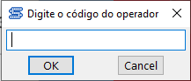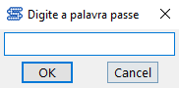  
   **Caso pretenda alterar dados, poderá apagar ou editar o arquivo “settings.txt” que será criado após esse processo.**

**- O arquivo “settings.txt” deve estar sempre no mesmo local que o FastPOS.exe**

**- Resolução do ecrã não pode ser inferior a 1366x768.**

**- Escala do ecrã não pode estar superior a 100%**

Manual de utilizaçãoㅤㅤㅤㅤㅤㅤㅤㅤㅤㅤㅤㅤㅤㅤㅤㅤㅤㅤㅤ 3

1. Comandos gerais (apenas dentro do POS):
   1. Ctrl + R: Recarregar script.  
      e.g.: Caso script não esteja a funcionar, basta carregar em Ctrl + R.
   2. Escape(Esc): Sair da aplicação do script.
   3. Botão direito do rato: Sai da aplicação do script.
      1. Motivo: Se o script estiver a executar um fluxo e carregar no botão direito do rato, o POS é reiniciado.
2. Comandos de utilização do script:
   1. Ctrl + V: Colar código em POS.

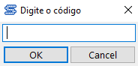

* 1. Ctrl + 1: Entrada de operador.
     1. É lido dos ficheiros user.txt e password.txt.
  2. Ctrl + 2: Inserção de Cartão Dá.  
     Cartão: 6363521892675093708

Série: 1890000030

* 1. Ctrl + 3: Inserção de Cartão Dá.  
     Cartão: 6363525028502915393  
     Série: 5020000027
  2. Ctrl + 0: Input automatizado Cartão dá.

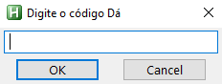  
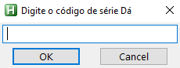

Mapa de compatibilidadeㅤㅤㅤㅤㅤㅤㅤㅤㅤㅤㅤㅤㅤㅤㅤㅤㅤ 4

**NUMPAD POS**

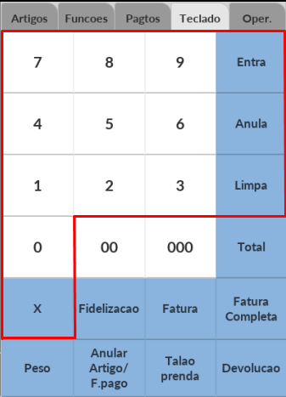

**BANCO DE DADOS UNIFO**

